7 - 8 septembrie 2019
RAPORT DE WEEKEND

Calificativ:  NEUTRU | Scumpiri în lanţ, previziuni sumbre | Antena1-19:23  2min 56s
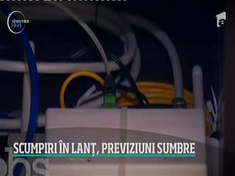 | Preţul la gaze şi energie electrică ar putea creşte cu până la 20% deoarece Parlamentul doreşte eliminarea plafonării preţului acestora, plafonare impusă prin OUG 114.  Până acum nicio factură nu a scăzut deoarece companiile de energie au avut de achitat o taxă suplimentară de 2% din cifra de afaceri, taxă impusă tot de OUG 114. Comisia Europeană cere eliminarea plafonării preţului la energie şi gaze, astfel ţara noastră riscă o procedură de infringement,  România ar putea trece printr-o criză a gazului deoarece riscăm să nu mai importăm prin Ucraina gazul rusesc deoarece la sfârşitul anului va expira contractul actual dintre Ucraina şi Gazprom.

Calificativ:  NEUTRU |  | RadioRomânia - 13:09  1min 01sec
Hidroelectrica solicită aprobarea acţionarilor pentru achiziţionarea unor active ale UCM Reşiţa şi companiilor Enel şi CEZ. Ieri, Enel a demarat procesul de vânzare a a activelor sale din România, active evaluate la un miliard de euro.
Şi grupul CEZ a anunţat că doreşte să renunţe la activităţile din România.

Calificativ:  NEUTRU | Încep înscrierile pentru Casa Verde | Antena1-19:18  1min 36s
 | Începe programul Casa Verde 2019 pentru instalarea de panouri fotovoltaice, iar cei care vor să se înscrie în acest program îşi pot depune cererile începând cu luni, 9 septembrie 2019. Prin acest program statul oferă 20.000 de lei, iar diferenţa de 10% trebuie acoperită de beneficiar. Bugetul total pentru anul acesta este e 120 de milioane de euro.

Calificativ:  NEUTRU | Creşterea economică e invizibilă | RealitateaTV-18:18  1min 31s
 | Potrivit datelor pubclicate ieri de Institutul Naţional de Statistică, 1 milion de gospodării din România au probleme cu plata la timp a întreţinerii. 55,3% dintre respondenţi au spus că au probleme cu plata la timp a facturilor de energie electrică.

